Закаливание – это система мероприятий, основной целью которых является формирование устойчивости организма к влиянию различных природных факторов.
Благодаря закаливанию значительно повышается способность человека противостоять многим вирусным и бактериальным инфекциям.. Постоянное выполнение закаливающих процедур сохраняет высокую работоспособность человека даже в старческом возрасте.
Закаливание к действию холода способствует более интенсивному теплообразованию в организме. Это обеспечивает улучшение кровоснабжения кожных покровов и снижает риск получения обморожений при длительном нахождении человека в зимнее время на открытом воздухе.
.
СОЛНЦЕ.
Жарким летом также можно рекомендовать к освоению методы солнечных ванн и закаливания к действию жары. Находясь на открытом воздухе под ярким солнцем, человек позволяет ультрафиолетовым лучам воздействовать на клетки кожи. Это повышает бактерицидные свойства кожных покровов, способствует синтезу в организме витамина D, улучшает работу органов пищеварительной системы. Для детей дошкольного возраста первые сеансы солнечных ванн не должны превышать двух минут, а при постоянном выполнении этих процедур их длительность можно увеличить до 30–40 минут. Следует помнить, что детское здоровье более чувствительно к воздействию факторов окружающей среды. Поэтому при закаливании следует с особой тщательностью следить за самочувствием ребёнка.
Взрослые люди на первых порах могут безбоязненно находиться под ярким солнцем 10-15 минут, впоследствии доведя продолжительность данных оздоровительных мероприятий до 40 минут. Солнечные ванны вполне допустимо принимать в положении лёжа, периодически переворачиваясь со спины на живот и обратно. Но при этом ни в коем случае нельзя засыпать, иначе можно провести под солнцем длительное время и получить сильные ожоги. Помимо полезного воздействия солнечной радиации, такие процедуры одновременно способствуют закаливанию к действию высоких температур. В зимнее время тренировать устойчивость к жаре можно при посещении бани или сауны

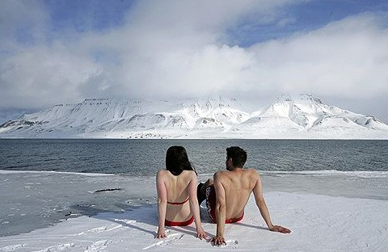 ВОДА.-
подготовительный этап для более серьёзной оздоровительной процедуры, которую представляет собой обливание холодной водой. Уже в глубокой древности разным народам были известны основы этого способа укрепления иммунитета. Начинать закаливание к воздействию холода можно путём умывания лица тёплой, а потом сразу же холодной водой.
Далее можно перейти к ополаскиванию ног холодной водой. Первоначальная температура воды при этом должна составлять
примерно 28-30 ºС. При регулярном выполнении таких сеансов закаливания с интервалом в одну неделю можно снижать температуру воды примерно на 1-2 ºС, остановившись при значении 14-15 ºС.
На следующем этапе можно перейти к обливанию всего тела холодной водой. При этом начальная длительность такой процедуры должна ограничиваться 2-3 минутами при температуре воды примерно 28-30 ºС. Все водные процедуры наиболее удобно выполнять в домашних условиях, поскольку использование воды с температурой с точностью до одного градуса возможно только при тщательном регулировании потока холодной и горячей воды из водопроводного крана

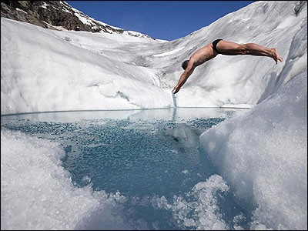

Воздух
Начинать подобные процедуры лучше всего летом. Наиболее подходящий способ закаливания на этом этапе – принятие воздушных ванн, которые подразумевают под собой воздействие движущимся свежим воздухом на обнажённое тело. Начальная продолжительность таких процедур должна ограничиваться 5-10 минутами (для детей дошкольного возраста достаточно даже 2-3 минуты). Ежедневно длительность сеанса воздушных ванн увеличивают на 3-5 минут, пока этот показатель не достигнет значения 50-60 минут. В осеннее время достаточно воздействовать на обнажённую поверхность тела движущимся свежим воздухом на протяжении 10-15 минут. Холодные воздушные ванны (поздней осенью или в зимнее время) допустимо принимать только тренированным людям, которые уже не первый год занимаются закаливанием.

У закалённых людей практически никогда не бывает простудных заболеваний, им не страшны эпидемии гриппа, их не беспокоит надоедливый насморк!!!

Зав ЦМП БУРК «РЦСВМП №2 «Сулда» Очирова Г.Н

